第一讲 计算综合


1．n×(n+1)=[n×(n+1)×(n+2)-(n-1)×n×(n+1)]÷3；
2．从1开始连续n个自然数的平方和的计算公a式：
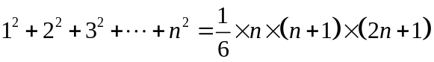
3．平方差公式：a²-b²=(a+b)(a-b)．
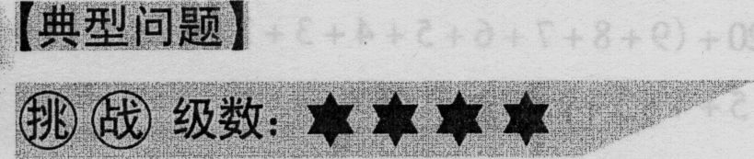
- 已知a=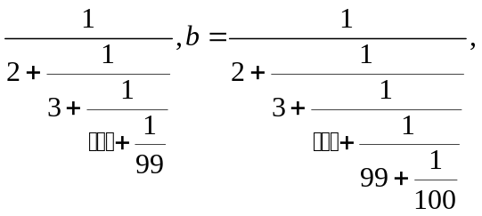试比较a、b的大小.

【分析与解】
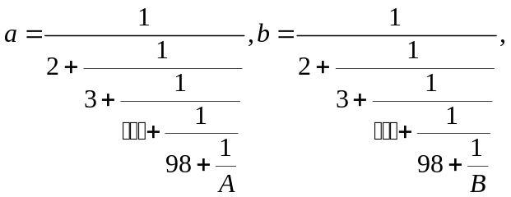
其中A=99,B=99+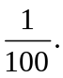因为A<B，所以98+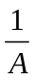 >98+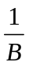，
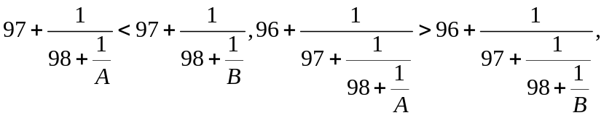
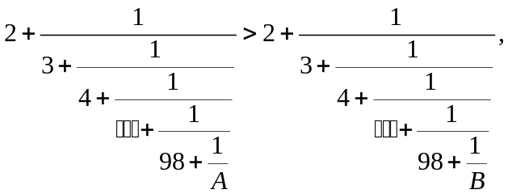所以有a < b．


2.试求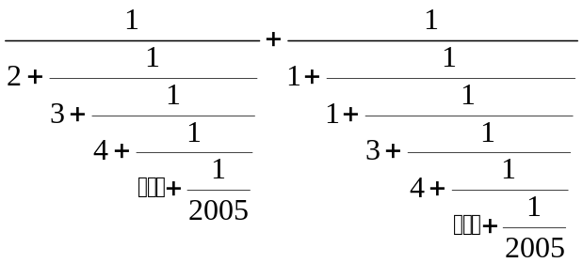的和？
【分析与解】 记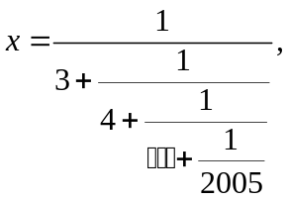则题目所要求的等式可写为：
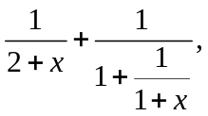而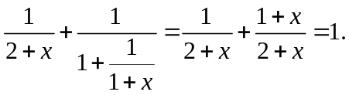
所以原式的和为1．
评注：上面补充的两例中体现了递推和整体思想．

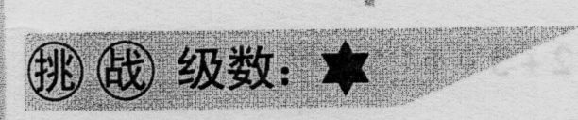
- 试求1+2+3+4+…4+100的值?

【分析与解】 方法一：利用等差数列求和公式，(首项+末项)×项数÷2=(1+100)×100÷2=5050．

方法二：倒序相加，1+ 2+ 3+ 4+ 5+… 97+ 98+ 99+ 100
100+ 99+ 98+ 97+ 96+…4+ 3+ 2+ 1,
上下两个数相加都是101，并且有100组，所以两倍原式的和为101×100，那么原式的和为
10l×100 ÷2=5050．

方法三：整数裂项(重点)，
原式=(1×2+2×2+3×2+4×2+…+100×2)÷2
=
=
=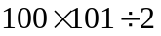
=5050.


- 试求l×2+2×3+3×4+4×5+5×6+…+99×100．

【分析与解】方法一：整数裂项
原式=(1×2×3+2×3×3+3×4×3+4×5×3+5×6×3+…+99×100×3)÷3
=[1×2×3+2×3×(4-1)+3×4×(5-2)+4×5×(6-3)+5×6×(7-4)+…+99×100×(101-98)]÷3
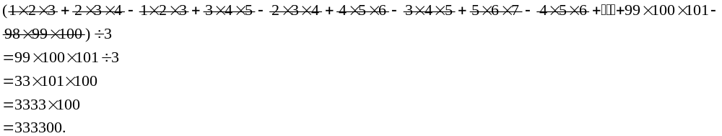方程二：利用平方差公式1²+2²+3²+4²+…+n²=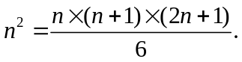
原式：1²+l+2²+2+3²+3+4²+4+5²+5+…+99²+99
=1²+2²+3²+4²+5²+…+99²+1+2+3+4+5+…+99
=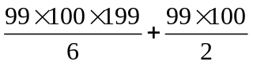
=328350+4950
=333300．
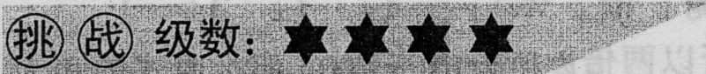
5．计算下列式子的值：
0.1×0.3+0.20.4+0.3×0.5+0.4×0.6+…+9.7×9.9+9.810.0

【分析与解】这个题看上去是一个关于小数的问题，实际上我们可以先把它们变成整数，然后再进行计算．即先计算1×3+24+3×5+46+…+9799+98×100。再除以100．
方法一：再看每一个乘法算式中的两个数，都是差2，于是我们容易想到裂项的方法．
0.1×0.3+0.20.4+0.3×0.5+0.4×0.6+…+9.7×9.9+9.810.0
=(1×3+2×4+3×5+4×6+…+97×99+98×100)÷100
=[(l×2+1)+(2×3+2)+(3×4+3)+(4×5+4)+…+(97×98+97)+(98×99+98)]÷100
=[(1×2+2×3+3×4+4×5+…+97×98+98×99)+(1+2+3+4+…+97+98)]÷100
=(×98×99×100+×98×99)÷100
=3234+48.51
=3282.51

方法二：可以使用平方差公式进行计算．
0.1×0.3+O.2×0.4+0.3×0.5+0.4×0.6+…+9.7×9.9+9.8×10.0
=(1×3+2×4+3×5+4×6+…+97×99+98×l00)÷100
=(1²-1+2²-1+3²-1+4²-1+5²-1+…+99²-1)÷100
=(1¹+2²+3²+4²+5²+…+99²-99)÷100
=(×99×100×199-99)÷100
=16.5×199-0.99
=16.5×200-16.5-0.99
=3282.51

评注：首先，我们要清楚数与数之间是相通的，小数的计算与整数的计算是有联系的．下面简单介绍一下整数裂项．
1×2+2×3+3×4+…+(n-1)×n
=×[1×2×3+2×3×3+3×4×3+…+(n-1)×n×3]
=×{1×2×3+2×3×(4-1)+3×4×(5-2)+…+(n-1)×n[n+1-(n-2)]}
=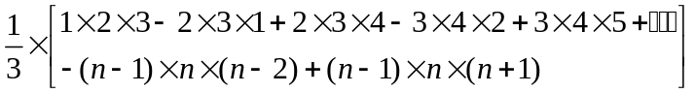
=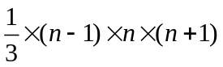


6.计算下列式子的值：

【分析与解】 虽然很容易看出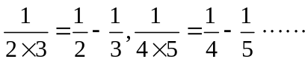可是再仔细一看，并没有什么效果，因为这不像分数裂项那样能消去很多项．我们再来看后面的式子，每一项的分母容易让我们想到公式1²+2²+3²+…+n²=×n×(n+1)×(2n+1)，于是我们又有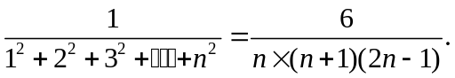
减号前面括号里的式子有10项，减号后面括号里的式子也恰好有10项，是不是“一个对一个”呢?
=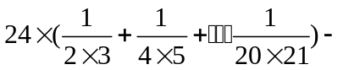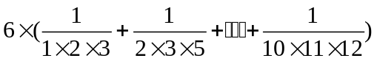
=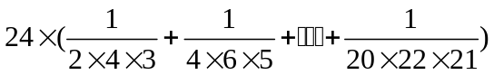
=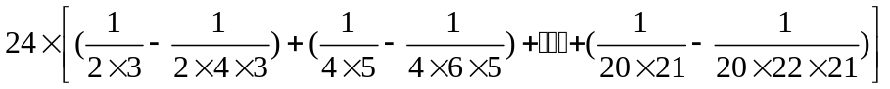
=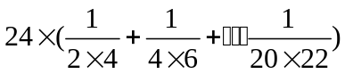
=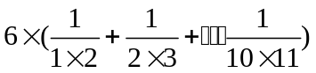
=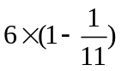
=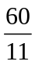


7．计算下列式子的值：
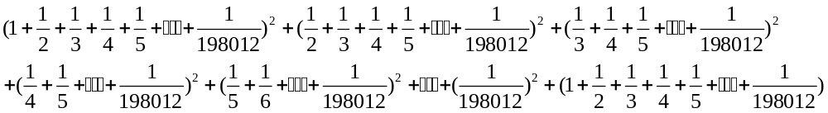

【分析与解】显然直接求解难度很大，我们试着看看是否存在递推的规律.
显然1²+1=2;
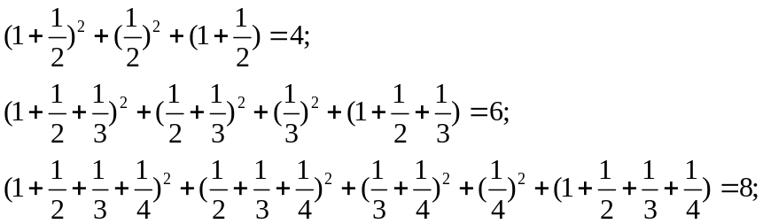
所以原式=198012×2=396024．

习题
计算17×18+18×19+19×20+…+29×30的值．
提示：可有两种方法，整数裂项，利用1到n的平方和的公式.
答案：(29×30×31-16×17×18)÷3=29×10×31-16×17×6=7358.

